О внесении изменения и дополнения в постановление акимата Акжарского
района Северо-Казахстанской области от 22 августа 2012 года № 277
"Об утверждении регламентов государственных услуг, оказываемых
государственным учреждением "Отдел занятости и социальных программ
Акжарского района Северо-Казахстанской области"
Утративший силу
Постановление акимата Акжарского района Северо-Казахстанской области от 4 февраля 2012 года N 39. Зарегистрировано Департаментом юстиции Северо-Казахстанской области 7 марта 2013 года N 2213. Утратило силу постановлением акимата Акжарского района Северо-Казахстанской области от 24 мая 2013 года N 178
Сноска. Утратило силу постановлением акимата Акжарского района Северо-Казахстанской области от 24.05.2013 N 178
В соответствии с пунктом 2 статьи 31 Закона Республики Казахстан от 23 января 2001 года «О местном государственном управлении и самоуправлении в Республике Казахстан», статьей 21 Закона Республики Казахстан от 24 марта 1998 года «О нормативных правовых актах», акимат Акжарского района Северо-Казахстанской области ПОСТАНОВЛЯЕТ:
1. Внести в постановление акимата Акжарского района Северо-Казахстанской области «Об утверждении регламентов государственных услуг, оказываемых государственным учреждением «Отдел занятости и социальных программ Акжарского района Северо-Казахстанской области» от 22 августа 2012 года № 277 (зарегистрировано в Реестре государственной регистрации нормативных правовых актов № 1850 от 14 сентября 2012 года, опубликовано 13 октября 2012 года в районных газетах «Дала дидары» № 40, «Акжар-хабар» № 40) следующие изменения и дополнения:
1) регламент государственной услуги «Назначение жилищной помощи», утвержденный указанным постановлением, изложить в новой редакции согласно приложению 1 к настоящему постановлению;
2) пункт 1 дополнить абзацем 15 следующего содержания:
«Назначение государственной адресной социальной помощи.».
Регламент государственной услуги «Назначение государственной адресной социальной помощи» изложить согласно приложению 2 к настоящему постановлению.
2. Контроль за исполнением настоящего постановления возложить на начальника государственного учреждения «Отдел занятости и социальных программ Акжарского района Северо-Казахстанской области».
3. Настоящее постановление вводится в действие по истечении десяти календарных дней после дня его первого официального опубликования.
Аким Акжарского района
Северо-Казахстанской области А. Тастемиров
Приложение 1
к постановлению акимата
Акжарского района
Северо-Казахстанской области
от 4 февраля 2012 года N 39
Утвержден
постановлением акимата
Акжарского района
Северо-Казахстанской области
от 22 августа 2012 года N 277
Регламент государственной услуги
«Назначение жилищной помощи»
1. Основные понятия
1. В настоящем регламенте «Назначение жилищной помощи» (далее - регламент) используются следующие понятия:
1) структурно–функциональные единицы – это ответственные лица уполномоченных органов, структурные подразделения государственных органов, государственные органы, информационные системы или их подсистемы (далее – СФЕ);
2) уполномоченный орган – государственное учреждение «Отдел занятости и социальных программ Акжарского района Северо-Казахстанской области».
2. Общие положения
2. Государственная услуга оказывается государственным учреждением «Отдел занятости и социальных программ Акжарского района Северо-Казахстанской области» (далее - уполномоченный орган), а также через отдел по Акжарскому району Филиала республиканского государственного предприятия «Центр обслуживания населения» по Северо-Казахстанской области (далее – Центр) по адресу согласно приложениям 1, 2 к настоящему регламенту.
В целях обеспечения доступности государственных услуг жителям отдаленных населенных пунктов допускается оказание государственных услуг через мобильные центры.
3. Форма оказываемой государственной услуги: не автоматизированная.
4. Настоящий Регламент разработан в соответствии с пунктом 4 статьи 9-1 Закона Республики Казахстан от 27 ноября 2000 года «Об административных процедурах».
5. Государственная услуга оказывается на основании пункта 2 статьи 97 Закона Республики Казахстан от 16 апреля 1997 года «О жилищных отношениях», главы 2 Правил предоставления жилищной помощи, утвержденных постановлением Правительства Республики Казахстан от 30 декабря 2009 года № 2314, постановления Правительства Республики Казахстан от 7 апреля 2011 года № 394 «Об утверждении стандартов государственных услуг в сфере социальной защиты, оказываемых местными исполнительными органами».
6. Результатом оказываемой государственной услуги в уполномоченном органе и в Центре является уведомление о назначении жилищной помощи на бумажном носителе (далее - уведомление), либо мотивированный ответ об отказе в предоставлении государственной услуги на бумажном носителе.
7. Государственная услуга оказывается физическим лицам: малообеспеченным семьям (гражданам), постоянно проживающим в данной местности, имеющим право на получение жилищной помощи (далее – получатель государственной услуги).
8. Полная информация о порядке оказания государственной услуги располагается на интернет-ресурсе уполномоченного органа www.ozsp-azh.sko.kz, на стендах уполномоченного органа, Центра, в официальных источниках информации.
Также информацию о порядке оказания государственной услуги можно получить по телефону call-центра: 1414.
9. В уполномоченном органе государственная услуга предоставляется ежедневно с понедельника по пятницу включительно, за исключением выходных и праздничных дней, в соответствии с установленным графиком работы уполномоченных органов, адрес и телефон, которого указан в приложении 1 к настоящему регламенту.
В Центре государственная услуга предоставляется ежедневно с понедельника по субботу включительно, за исключением воскресенья и праздничных дней, в соответствии с установленным графиком работы центров с 9.00 до 19.00 часов, без перерыва на обед.
В Центре прием осуществляется в порядке «электронной» очереди, без ускоренного обслуживания.
При желании получателя государственной услуги возможно бронирование электронной очереди посредством веб-портала электронного правительства адрес www.e.gov.kz.
10. Государственная услуга оказывается:
1) в помещении уполномоченного органа по месту проживания получателя государственной услуги, где имеются стулья, столы, информационные стенды с образцами заполненных бланков;
2) в помещении Центра, где в зале располагаются справочное бюро, кресла, информационные стенды с образцами заполненных бланков, предусмотрены условия для обслуживания получателей государственной услуги с ограниченными возможностями.
Помещения уполномоченного органа и Центра соответствуют санитарно-эпидемиологическим нормам, требованиям к безопасности зданий, в том числе пожарной безопасности, режим помещения - свободный.
3. Требования к порядку оказания государственной услуги
11. Сроки оказания государственной услуги:
1) сроки оказания государственной услуги с момента сдачи получателем государственной услуги необходимых документов, определенных в пункте 13 настоящего регламента:
в уполномоченный орган - в течение десяти календарных дней;
в Центр - в течение десяти календарных дней (день приема и выдачи документа (результата) государственной услуги не входит в срок оказания государственной услуги);
2) максимально допустимое время ожидания в очереди при сдаче необходимых документов - не более 20 минут;
3) максимально допустимое время обслуживание получателя государственной услуги, оказываемой на месте в день обращения получателя государственной услуги, - не более 20 минут;
4) максимально допустимое время ожидания в очереди при получении необходимых документов - не более 20 минут.
12. Государственная услуга предоставляется бесплатно.
13. Для получения государственной услуги получатель государственной услуги представляет следующие документы:
1) в уполномоченный орган:
копию документа, удостоверяющего личность получателя государственной услуги – физического лица;
копию правоустанавливающего документа на жилище;
копию книги регистрации граждан;
документы, подтверждающие доходы семьи. Порядок исчисления совокупного дохода семьи (гражданина Республики Казахстан), претендующей на получение жилищной помощи, определяется уполномоченным органом в сфере жилищных отношений;
счета о размерах ежемесячных взносов на содержание жилого дома (жилого здания);
счета на потребление коммунальных услуг;
квитанцию-счет за услуги телекоммуникаций или копия договора на оказание услуг связи;
счет о размере арендной платы за пользование жилищем, арендованным местным исполнительным органом в частном жилищном фонде, предъявленный местным исполнительным органом;
2) в Центр:
документы, подтверждающие доходы семьи. Порядок исчисления совокупного дохода семьи (гражданина Республики Казахстан), претендующей на получение жилищной помощи, определяется уполномоченным органом в сфере жилищных отношений;
счета о размерах ежемесячных взносов на содержание жилого дома (жилого здания);
счета на потребление коммунальных услуг;
квитанцию-счет за услуги телекоммуникаций или копия договора на оказание услуг связи;
счет о размере арендной платы за пользование жилищем, арендованным местным исполнительным органом в частном жилищном фонде, предъявленный местным исполнительным органом;
сведения документа, удостоверяющего личность получателя государственной услуги;
правоустанавливающие документы на жилище;
сведения о регистрации граждан (адресная справка).
Сведения документов, являющиеся государственными электронными информационными ресурсами, уполномоченный орган получает из соответствующих государственных информационных систем через информационную систему Центров в форме электронных документов, подписанные электронно-цифровой подписью.
Работник Центра сверяет подлинность оригиналов документов со сведениями, предоставленными из государственных информационных систем государственных органов, после чего возвращает оригиналы получателю государственной услуги.
14. В уполномоченном органе формы заявлений размещаются на специальной стойке в зале ожидания, и у сотрудника, принимающего документы.
В Центре бланки размещаются на специальной стойке в зале ожидания.
15. Необходимые для получения государственной услуги заполненное заявление и другие документы сдаются ответственному лицу уполномоченного органа, юридический адрес, телефон которого указаны в приложении 1 к настоящему регламенту. Сведения о номере кабинета ответственного лица расположены на стенде уполномоченного органа, где размещена информация по предоставлению государственной услуги.
При оказании государственной услуги через Центр прием документов осуществляется в операционном зале посредством «безбарьерного» обслуживания.
16. После сдачи всех необходимых документов получателю государственной услуге выдается:
1) в уполномоченном органе - талон с указанием даты регистрации, места и получения потребителем государственной услуги, фамилии и инициалов ответственного лица, принявшего документы;
2) в Центре - расписка о приеме соответствующих документов с указанием:
номера и даты приема заявления;
вида запрашиваемой государственной услуги;
количества и названий приложенных документов;
даты, времени и места выдачи документов;
фамилии, имени, отчества работника центра принявшего заявление на оформление документов;
фамилии, имени, отчества получателя государственной услуги, фамилии, имени, отчества уполномоченного представителя, и их контактных телефонов.
17. Выдача расчета о назначении жилищной помощи (уведомление об отказе в назначении) осуществляется:
1) при обращении в уполномоченный орган посредством личного посещения получателем государственной услуги уполномоченного органа, либо посредством почтового сообщения;
2) при личном обращении в Центр посредством «окон» ежедневно, на основании расписки в указанный в ней срок.
В случаях, если получатель государственной услуги не обратился за получением документов в срок, Центр обеспечивает их хранение в течение 1 (одного) месяца, указанных пункте 13 настоящего регламента.
При отказе в приеме документов работником Центра получателю государственной услуги выдается расписка с указанием недостающих документов.
Уполномоченный орган при выявлении ошибок в оформлении документов, поступающих из Центра указанных в пункте 13 настоящего регламента, в течение 3 (трех) рабочих дней (день приема и выдачи документов не входит в срок оказания государственной услуги) после получения пакета документов возвращает их в Центр с письменным обоснованием причин возврата.
После получения пакета документов Центр информирует получателя государственной услуги в течение 1 (одного) рабочего дня и выдает письменные обоснования уполномоченного органа о причине возврата.
В случае отказа, должностное лицо уполномоченного органа или работник Центра информирует получателя государственной услуги в течение 1 (одного) рабочего дня и выдает письменные обоснования уполномоченного органа о причине отказа.
18. Этапы оказания государственной услуги с момента получения заявления от получателя государственной услуги и до момента выдачи результата государственной услуги:
1) через уполномоченный орган:
ответственный специалист уполномоченного органа принимает у получателя государственной услуги необходимый перечень документов, выдает талон с указанием даты регистрации, места и получения потребителем государственной услуги, фамилии и инициалов ответственного лица, принявшего документы, проводит регистрацию обращения, передает руководителю уполномоченного органа;
руководитель уполномоченного органа осуществляет ознакомление с поступившими документами, определяет ответственного исполнителя, накладывает резолюцию и отправляет документы ответственному исполнителю;
ответственный исполнитель рассматривает поступившие документы на определение права получателя государственной услуги на получение жилищной помощи, готовит уведомление либо мотивированный ответ об отказе, и передает руководителю уполномоченного органа для подписания;
руководитель уполномоченного органа подписывает уведомление либо мотивированный ответ об отказе, и передает ответственному специалисту уполномоченного органа для выдачи получателю государственной услуги;
ответственный специалист уполномоченного органа регистрирует уведомление либо мотивированный ответ об отказе и выдает получателю государственной услуги;
2) через Центр:
получатель государственной услуги подает документы в Центр;
инспектор Центра принимает документы, выдает расписку получателю государственной услуги с указанием даты, времени и места выдачи документов и передает документы инспектору накопительного отдела Центра;
инспектор накопительного отдела Центра осуществляет сбор документов, составляет реестр, отправляет документы в уполномоченный орган;
ответственный специалист уполномоченного органа принимает документы из Центра и передает их на рассмотрение руководителю уполномоченного органа;
руководитель уполномоченного органа осуществляет ознакомление с поступившими документами, определяет ответственного исполнителя, накладывает резолюцию и отправляет документы к ответственному исполнителю уполномоченного органа;
ответственный исполнитель уполномоченного органа рассматривает поступившие документы, готовит уведомление, либо мотивированный ответ об отказе, направляет для подписания руководителю уполномоченного органа;
руководитель уполномоченного органа рассматривает уведомление либо мотивированный ответ об отказе в предоставлении услуги, подписывает документы и передает ответственному специалисту;
ответственный специалист уполномоченного органа регистрирует уведомление либо мотивированный ответ об отказе и направляет результат оказания государственной услуги в Центр;
инспектор Центра выдает получателю государственной услуги уведомление либо мотивированный ответ об отказе в предоставлении услуги.
4. Описание порядка действий (взаимодействия) в процессе оказания государственной услуги
19. Структурно-функциональные единицы (далее СФЕ), которые участвуют в процессе оказания государственной услуги:
1) руководитель уполномоченного органа;
2) ответственный специалист уполномоченного органа;
3) ответственный исполнитель уполномоченного органа;
4) инспектор Центра;
5) инспектор накопительного отдела Центра.
20. Текстовое табличное описание последовательности простых действий (процедур, функций, операций) каждой СФЕ с указанием срока выполнения каждого действия указаны в приложении 3 к настоящему регламенту.
21. Схемы, отражающие взаимосвязь между логической последовательностью административных действий в процессе оказания государственной услуги и СФЕ, приведены в приложении 4 к настоящему регламенту.
5. Ответственность должностных лиц, оказывающих государственную услугу
22. Ответственными лицами за оказание государственной услуги являются руководитель и должностные лица уполномоченного органа, Центра, участвующие в процессе оказания государственной услуги (далее - должностные лица).
Должностные лица несут ответственность за качество и эффективность оказания государственной услуги, а также за принимаемые ими решения и действия (бездействия) в ходе оказания государственной услуги, за реализацию оказания государственной услуги в установленные сроки в порядке, предусмотренном законодательством Республики Казахстан.
Приложение 1
к регламенту государственной услуги
«Назначение жилищной помощи»
Уполномоченный орган
по оказанию государственной услуги
Наименование  уполномоченного органа | Юридический  адрес и адрес электронной почты | График  работы | Контакт-  ный  телефон
Государственное учреждение «Отдел занятости и социальных программ Акжарского района Северо-Казахстанской области» | Северо-Казахстанская область Акжарский район село Талшик,  улица Целинная, 13а | Ежедневно с 9.00 до 18.00 часов, 13.00-14.00 обеденный перерыв, выходной -  суббота и  воскресенье | 8(71546)2-21-37
Приложение 2
к регламенту государственной услуги
«Назначение жилищной помощи»
Центр обслуживания населения
по оказанию государственной услуги
№  п\п | Наименование  Центра обслуживания населения | Юридический адрес | График  работы | Контакт-  ный  телефон
1. | Акжарский районный отдел Филиала республиканского  государственного предприятия «Центр обслуживания  населения» по Северо-Казахстанской области | Северо-Казахстанская область Акжарский район село Талшик,  улица Победы, 67 | Ежедневно с 9.00 до 19.00 часов без обеда, выходной -  воскресенье | 8(71546)2-21-11
Приложение 3
к регламенту государственной услуги
«Назначение жилищной помощи»
Описание
последовательности и взаимодействие административных действий (процедур) Таблица 1. Описание действий СФЕ в уполномоченном органе
Действие основного (альтернативного) процесса (хода, потока работ)
№ действия (хода, потока работ) | 1 | 2 | 3
Наименова-  ние СФЕ | Ответственный специалист уполномоченного органа | Руководитель  уполномоченно-  го органа | Ответственный исполнитель уполномоченного органа
Наименова-  ние действия (процесса, процедуры, операции) и их описание | Прием документов, регистрация обращения, выдача талона получателю государственной услуги, передача документов руководителю уполномоченного органа | Рассмотрение документов, определение ответственного исполнителя, наложение резолюции | Рассмотрение документов для определения права получателя государственной услуги на получение жилищной помощи, подготовка уведомления либо мотивированного ответа об отказе
Форма завершения (данные, документ, организаци-  онно– распоряди-  тельное решение) | Талон | Виза (резолюция) | Уведомление либо мотивированный ответ об отказе в предоставлении услуги
Сроки исполнения | не более 20 минут | в течение 1 рабочего дня | в течение 8 календарных дней
Номер следующего действия | 2 | 3 | 4
Продолжение описания действий основного (альтернативного) процесса (хода, потока работ)
№ действия (хода, потока работ) | 4 | 5
Наименование СФЕ | Руководитель  уполномоченного органа | Ответственный специалист уполномоченного органа
Наименование действия (процесса, процедуры, операции) и их описание | Подписание уведомления либо мотивированного ответа об отказе | Регистрация уведомления либо мотивированного ответа об отказе
Форма завершения (данные, документ, организацио-  нно– распо-  рядительное решение) | Подписание документа | Выдача получателю государственной услуги уведомления, либо мотивированного ответа об отказе
Сроки исполнения | в течение 1 рабочего дня | не более 20 минут
Номер следующего действия | 5
Таблица 2. Описание действий СФЕ уполномоченного органа с участием Центра
Действие основного (альтернативного) процесса (хода, потока работ)
№ действия (хода, потока работ) | 1 | 2 | 3 | 4 | 5
Наимен-  вание  СФЕ | Инспектор  Центра | Инспе-  ктор  нако-  пите-  льного отдела Центра | Ответст-  венный специа-  лист уполно-  моченно-  го органа | Руководи-  тель уполномо-  ченного  органа | Ответственный исполнитель уполномочен-  ного органа
Наимено-  вание действия (процес-  са, про-  цедуры, операци-  и) и их описание | Прием документов, регистрация обращения, выдача расписки | Сбор  доку-  мен-  тов,  сос-  тавле-  ние  реес-  ра, отпра-  вление доку-  ментов в упол-  номо-  чен- ный орган | Прием докумен-  тов из Центра, направ-  ление  для рассмот-  рения руково-  дителю уполно-  моченно-  го органа | Визирова-  ние заявления и передача ответст-  венному исполни-  телю уполномо-  ченного органа | Рассмотрение документов для определения права получателя государствен-  ной услуги на получение жилищной помощи,  подготовка уведомления либо моти-  вированного ответа об  отказе в предоставле-  нии услуги
Форма заверше-  ния (данные, доку-  мент, органи-  зацион-  но-рас-  поряди-  тельное решение) | Расписка | Напра-  вление  доку-  ментов в  упол-  номо-  чен- ный орган | Направ-  ление докумен-  тов  руково-  дителю уполно-  моченно-  го органа для визы | Виза (ре-  золюция) | Уведомление либо мотивирован-  ный ответ об  отказе в предоставле-  нии услуги
Сроки исполне-  ния | не более 20 минут | не менее  одного раза в день | 15 минут | в течение 1 рабочего дня | в течение 8 календарных дней
Номер следующ. действия | 2 | 3 | 4 | 5 | 6
Продолжение описания действий (основного) альтернативного процесса (хода, потока работ)
№ действия (хода, потока работ) | 6 | 7 | 8
Наимено-  вание СФЕ | Руководитель уполномоченного  органа | Ответственный специалист уполномочен-  ного органа | Инспектор  накопительного  отдела Центра
Наимено-  вание действия (процес-  са, про-  цедуры, операции) и их описание | Подписание уведомления о назначении жилищной помощи или мотивированного ответа об отказе в предоставлении услуги | Регистрация уведомления либо мотивирован-  ного ответа об отказе | Выдача получателю государственной услуги уведомления  либо мотивированного ответа об отказе
Форма заверше-  ния (данные, документ, организа-  ционно– распорядительное решение) | Подписание  документа | Передача результата оказания государствен-  ной услуги в Центр | Подпись получателя государственной услуги о получении уведомления либо  мотивированного ответа об отказе
Сроки исполне-  ния | в течение 1 рабочего дня | регистрация в течение 15 минут,  передача в Центр не менее одного раза в день | не более 20 минут
Номер следующего действия | 7 | 8
Таблица 3. Варианты использования. Основной процесс.
Группа 1  СФЕ  Инспектор  Центра | Группа 2  СФЕ  Инспектор накопительного отдела Центра | Группа 3  СФЕ  Ответственный специалист уполномоченного органа | Группа 4  СФЕ  Руководитель уполномочен-  ного органа | Группа 5  СФЕ  Ответст-  венный исполни-  тель  уполномо-  ченного органа
Действие № 1  Прием докумен-  тов,  выдача расписки,  регистра-  ция заявления | Действие № 2  Сбор документов в нако-  пительный отдел, направле-  ние документов в упол-  номоченный орган | Действие № 3  Прием заявления из Центра или от получателя государственной услуги, регистрация, направление заявления руководителю  уполномоченного органа | Действие № 4 Определение  ответственно-  го исполнителя для  исполнения, наложение резолюции | Действие № 5  Рассмот-  рение заявле-  ния,под-  готовка уведомле-  ния, передача докумен-  тов руко-  водителю уполномо-  ченного органа
Действие № 8  Выдача уведомле-  ния получателю государст-  венной услуги |  | Действие № 7 Регистрация уведомления в журнале. Передача уведомления в Центр или выдача получателю государственной услуги | Действие № 6  Подписание уведомления
Таблица 4. Варианты использования. Альтернативный процесс.
Группа 1  СФЕ  Инспектор  Центра | Группа 2  СФЕ  Инспектор накопите-  льного отдела Центра | Группа 3  СФЕ  Ответственный специалист уполномоченного органа | Группа 4  СФЕ  Руководитель уполномочен-  ного органа | Группа 5  СФЕ  Ответст-  венный исполни-  тель  уполномо-  ченного органа
Действие № 1  Прием докумен-  тов,  выдача расписки,  регистра-  ция заявления | Действие № 2  Сбор документов в нако-  пительный отдел, направле-  ние документов в упол-  номоченный орган | Действие № 3  Прием заявления из Центра или от получателя государственной услуги, регистрация, направление заявления руководителю  уполномоченного органа | Действие № 4 Определение  ответственно-  го исполнителя для  исполнения, наложение резолюции | Действие № 5  Рассмот-  рение заявле-  ния,под-  готовка мотивиро-  ванного ответа об отказе, передача докумен-  тов руководи-  телю уполномо-  ченного органа
Действие № 8  Выдача мотивиро-  ванного ответа об отказе получателю государст-  венной услуги |  | Действие № 7 Регистрация мотивированного ответа об отказе, передача в Центр или выдача получателю государственной услуги | Действие № 6  Подписание мотивирован-  ного ответа об отказе
Приложение 4
к регламенту государственной услуги
«Назначение жилищной помощи»
Схемы, отражающие взаимосвязь между логической
последовательностью административных действий Схема 1. Описание действий СФЕ при обращении получателя государственной услуги в уполномоченный орган
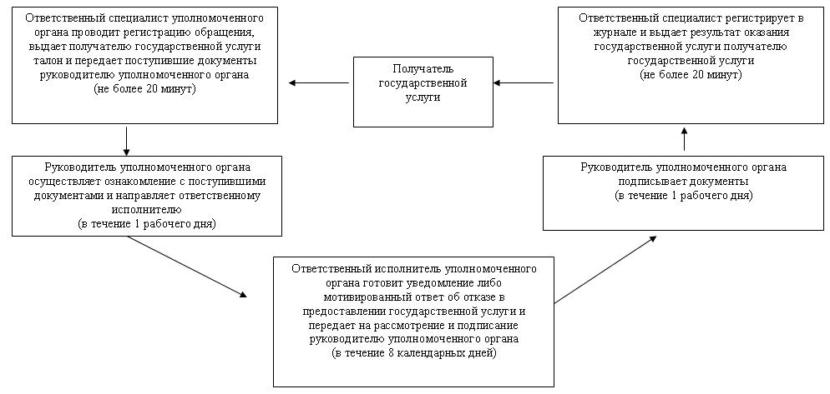
Схема 2. Описание действий СФЕ при обращении получателя государственной услуги в Центр
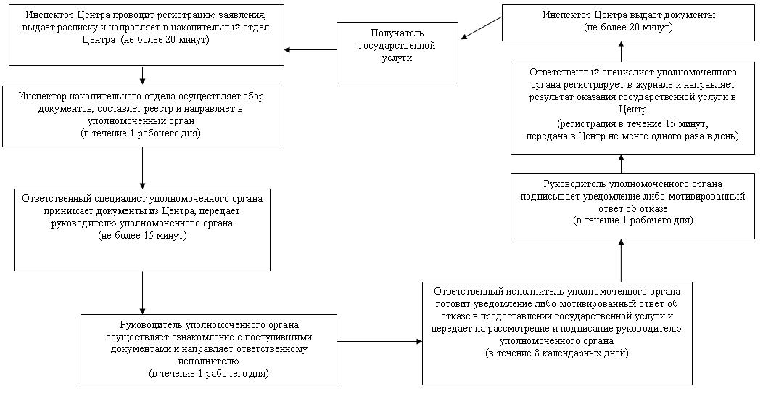
Приложение 2
к постановлению акимата
Акжарского района
Северо-Казахстанской области
от 4 февраля 2012 года N 39
Утвержден
постановлением акимата
Акжарского района
Северо-Казахстанской области
от 22 августа 2012 года N 277
Регламент государственной услуги
«Назначение государственной адресной социальной помощи»
1. Основные понятия
1. В настоящем Регламенте «Назначение государственной адресной социальной помощи» (далее - регламент) используются следующие понятия:
1) уполномоченный орган – государственное учреждение «Отдел занятости и социальных программ Акжарского района Северо-Казахстанской области»;
2) участковая комиссия - специальная комиссия, создаваемая решением акимов соответствующих административно-территориальных единиц для проведения обследования материального положения семей, обратившихся за получением социальной помощи и подготовки заключений.
2. Общие положения
2. Государственная услуга предоставляется государственным учреждением «Отдел занятости и социальных программ Акжарского района Северо-Казахстанской области» (далее - уполномоченный орган), расположенным по адресу: Северо-Казахстанская область Акжарский район с.Талшик, ул.Целинная, 13 а, телефон 8(71546) 2-21-37
При отсутствии уполномоченного органа по месту жительства, заявитель обращается за получением государственной услуги к акиму поселка, аула (села), аульного (сельского) округа (далее - аким сельского округа).
3. Форма оказываемой государственной услуги: не автоматизированная.
4. Государственная услуга предоставляется на основании пункта 1 статьи 2 Закона Республики Казахстан от 17 июля 2001 года «О государственной адресной социальной помощи», постановлением Правительства Республики Казахстан от 24 декабря 2001 года № 1685 «О мерах по реализации Закона Республики Казахстан «О государственной адресной социальной помощи», Приказа Министра труда и социальной защиты населения Республики Казахстан от 28 июля 2009 года № 237-п «Об утверждении Правил исчисления совокупного дохода лица (семьи), претендующего на получение государственной адресной социальной помощи», постановления Правительства Республики Казахстан от 7 апреля 2011 года № 394 «Об утверждении стандартов государственных услуг в сфере социальной защиты, оказываемых местными исполнительными органами».
5. Государственная услуга предоставляется бесплатно.
6. Полная информация о порядке оказания государственной услуги и необходимых документах располагается на интернет-ресурсе www.ozsp-azh.sko.kz, на стендах уполномоченного органа, акима сельского округа, в официальных источниках информации.
7. Результатом оказываемой государственной услуги, которую получит заявитель, является уведомление о назначении государственной адресной социальной помощи, либо мотивированный ответ об отказе в предоставлении государственной услуги на бумажном носителе.
3. Требования к порядку оказания государственной услуги
8. Государственная услуга оказывается физическим лицам: гражданам Республики Казахстан, оралманам, беженцам, иностранцам и лицам без гражданства, постоянно проживающим в Республике Казахстан, со среднедушевым доходом, не превышающим черты бедности (далее - потребители).
9. Сроки оказания государственной услуги:
1) сроки оказания государственной услуги с момента сдачи потребителем необходимых документов, определенных в пункте 12 настоящего регламента:
в уполномоченный орган - в течение семи рабочих дней;
акиму сельского округа по месту жительства - не позднее двадцати двух рабочих дней;
2) максимально допустимое время ожидания до получения государственной услуги, оказываемой на месте в день обращения потребителя, зависит от количества человек в очереди из расчета 15 минут на обслуживание одного заявителя;
3) максимально допустимое время обслуживания получателя государственной услуги, оказываемой на месте в день обращения потребителя - не более 15 минут.
10. График работы уполномоченного органа, акима сельского округа: ежедневно с 9-00 часов до 18-00 часов, с обеденным перерывом с 13-00 до 14-00 часов, кроме выходных (суббота, воскресенье) и праздничных дней.
Прием осуществляется в порядке очереди без предварительной записи и ускоренного обслуживания.
11. Государственная услуга предоставляется в помещении уполномоченного органа или акима сельского округа по месту проживания потребителя, где имеются стулья, столы, информационные стенды с образцами заполненных бланков, предусмотрены условия для обслуживания потребителей с ограниченными возможностями.
Помещения уполномоченного органа и акима сельского округа соответствуют санитарно-эпидемиологическим нормам, требованиям к безопасности зданий, в том числе пожарной безопасности, режим помещений - свободный.
12. Для получения государственной услуги потребитель представляет следующие документы:
1) заявление установленного образца с указанием реквизитов документа, удостоверяющего личность, номер социального индивидуального кода;
2) сведения о составе семьи, установленного образца;
3) сведения о полученных доходах членов семьи, установленного образца;
4) сведения о наличии личного подсобного хозяйства, установленного образца;
5) копия документа, подтверждающего регистрацию по месту жительства заявителя (членов семьи), либо адресная справка, либо справка сельских и/или аульных акимов;
6) копия социального контракта в случае участия в активных мерах содействия занятости.
Право на получение адресной социальной помощи ежеквартально подтверждается представлением документов о доходах.
13. В уполномоченном органе формы заявлений размещаются на специальной стойке в зале ожидания, либо у сотрудника, принимающего документы. У акима сельского округа формы заявлений находятся у сотрудника, принимающего документы.
Необходимые для получения государственной услуги заполненная форма заявления и другие документы сдаются ответственному лицу уполномоченного органа или акиму сельского округа по месту жительства.
Сведения о номерах кабинетов ответственных лиц, расположены на стенде уполномоченного органа, где размещена информация по предоставлению государственной услуги.
После сдачи всех необходимых документов в уполномоченном органе или у акима сельского округа потребителю выдается талон с указанием даты регистрации и получения потребителем государственной услуги, фамилии и инициалов лица, принявшего документы.
Доставка уведомления о назначении (отказе в назначении) государственной адресной социальной помощи осуществляется при личном посещений потребителя уполномоченного органа или акима сельского округа по месту жительства, либо посредством почтового сообщения.
14. В предоставлении государственной услуги отказывается:
1) в случае, когда среднедушевой доход семьи превышает установленный размер черты бедности;
2) безработным, не зарегистрированным в уполномоченных органах по вопросам занятости, и трудоспособным гражданам Республики Казахстан, письменно отказавшимся от участия в активных мерах содействия занятости, кроме инвалидов и лиц, в период их нахождения на стационарном лечении более одного месяца, учащихся, студентов, слушателей, курсантов и магистрантов очной формы обучения, а также граждан, занятых уходом за инвалидами I и II группы, лицами старше восьмидесяти лет, детьми в возрасте до семи лет;
3) безработным, без уважительных причин отказавшимся от предложенного уполномоченными органами трудоустройства, в том числе на социальное рабочее место или общественную работу, от профессиональной подготовки, переподготовки, повышения квалификации, самовольно прекратившим участие в таких работах и обучении.
Адресная социальная помощь безработному восстанавливается со дня его трудоустройства, в том числе на социальное рабочее место или общественную работу, направления на профессиональную подготовку, переподготовку, повышение квалификации, а трудоспособным гражданам Республики Казахстан - со дня участия в активных мерах содействия занятости.
Оснований для приостановления оказания государственной услуги не предусмотрено.
15. Этапы оказания государственной услуги с момента получения заявления от потребителя для получения государственной услуги и до момента выдачи результата государственной услуги:
в уполномоченном органе или у акима сельского округа:
1) потребитель подает заявление в уполномоченный орган или акиму сельского округа;
2) ответственный специалист уполномоченного органа или аппарата акима аульного (сельского) округа (далее – аппарата акима) принимает заявление и необходимые документы, указанные в пункте 12 настоящего регламента, проводит регистрацию заявления, выдает потребителю талон и передает на рассмотрение руководителю или акиму сельского округа;
3) руководитель уполномоченного органа или аким сельского округа рассматривает документы, налагает резолюцию и направляет документы ответственному исполнителю уполномоченного органа или аппарата акима для дальнейшей организации работы;
4) ответственный исполнитель уполномоченного органа или аппарата акима формирует дело и передает документы на рассмотрение в участковую комиссию;
5) участковая комиссия проводит обследование материального положения потребителя (его семьи), составляет акт о материальном положении семьи и представляет заключение о нуждаемости семьи (далее - заключение) в уполномоченный орган или акиму сельского округа;
6) аким сельского округа передает документы потребителя и заключение в уполномоченный орган;
7) ответственный исполнитель уполномоченного органа оформляет и передает уведомление о назначении государственной адресной социальной помощи либо мотивированный ответ об отказе на подписание руководителю уполномоченного органа;
8) руководитель уполномоченного органа подписывает уведомление или мотивированный ответ об отказе и передает ответственному специалисту уполномоченного органа;
9) ответственный специалист уполномоченного органа регистрирует в журнале результат оказания государственной услуги, направляет уведомление либо мотивированный ответ об отказе акиму сельского округа или выдает потребителю в случае обращения в уполномоченный орган;
10) аким сельского округа выдает потребителю уведомление либо мотивированный ответ об отказе.
4. Описание порядка действий (взаимодействия)
в процессе оказания государственной услуги
16. В процессе оказания государственной услуги участвуют следующие структурно-функциональные единицы (далее - СФЕ):
1) руководитель уполномоченного органа;
2) аким сельского округа;
3) участковая комиссия;
4) ответственный специалист уполномоченного органа;
5) ответственный специалист аппарата акима;
6) ответственный исполнитель уполномоченного органа;
7) ответственный исполнитель аппарата акима.
17. Текстовое табличное описание последовательности и взаимодействие административных действий (процедур) каждой СФЕ с указанием срока выполнения каждого административного действия (процедуры) приведено в приложении 1 к настоящему регламенту.
18. Схема, отражающая взаимосвязь между логической последовательностью действий (в процессе оказания государственной услуги) и СФЕ, приведена в приложении 2 к настоящему регламенту.
5. Ответственность должностных лиц,
оказывающих государственные услуги
19. Ответственными лицами за оказание государственной услуги является руководитель уполномоченного органа, аким сельского округа, ответственные должностные лица уполномоченного органа, участвующие в оказании государственной услуги, члены участковой комиссии (далее – должностные лица).
Должностные лица несут ответственность за качество и эффективность оказания государственной услуги, а также за принимаемые ими решения и действия (бездействия) в ходе оказания государственной услуги, за реализацию оказания государственной услуги в установленные сроки в порядке, предусмотренном законодательством Республики Казахстан.
20. В случае несогласия с результатами государственной услуги потребитель имеет право обратиться в суд в установленном законодательством порядке.
Потребителю, обратившемуся с письменной жалобой, выдается талон с указанием даты и времени получения ответа на поданную жалобу, контактные данные должностных лиц, у которых можно узнать о ходе рассмотрения жалобы.
Приложение 1
к регламенту государственной услуги
«Назначение государственной
адресной социальной помощи»
Описание последовательности и взаимодействие административных действий (процедур) Таблица 1. Описание действий СФЕ
Действия основного процесса (хода, потока работ)
№ действия  (хода, потока работ) | 1 | 2 | 3 | 4
Наименование СФЕ | Ответствен-  ный специалист уполномочен-  ного органа или аппарата акима аульного (сельского) округа | Руководи-  тель уполномо-  ченного  органа или аким сельского округа | Ответствен-  ный исполнитель уполномо-  ченного органа или аппарата акима аульного (сельского) округа | Участковая комиссия
Наимено-  вание  действия  (процес  са, про  цедуры,  операции)  и их  описание | Прием  документов регистрация  в журнале и  передача на рассмотрение руководителю уполномочен-  ного органа или акиму сельского округа | Ознакомле-  ние с до-  кументами, наложение резолюции | Сбор и проверка пакета документов | Прием документов, проведение обследования материального положения потребителя (семьи). Подготовка заключения.
Форма за-  вершения  (данные, документ,  организа-  ционно-  распоря-  дительное  решение) | Регистрация, присвоение входящего номера | Направление  ответствен-  ному специалисту для дальнейшей организации работы | Направление  документов в  участковую комиссию | Направление заключения в уполномочен-  ный орган или акиму сельского округа
Сроки ис-  полнения | не более 15 минут | 30 минут | в течение 1 рабочего дня | в течение 5 рабочих дней
Номер сле  дующего  действия | 2 | 3 | 4 | 5
Действия основного процесса (хода, потока работ)
№ действия (хода,  потока работ) | 5 | 6 | 7 | 8 | 9
Наимено-  вание СФЕ | Аким сельского округа | Ответст-  венный исполни-  тель уполномо-  ченного органа | Руково-  дитель  уполно-  моченно-  го  органа | Ответст-  венный специалист уполномо-  ченного органа | Аким сельско-  го округа
Наимено-  вание  действия  (процес  са, про  цедуры,  операции)  и их  описание | Прием заключения | Прием до-  кументов и за-  ключения, подготов-  ка решения о назначе-  нии адресной социаль-  ной помощи потреби-  телю или об отказе в наз-  начении, оформле-  ние уве-  домления или мотивиро-  ванного ответа об отказе | Подписа-  ние уведом-  ления либо мотиви-  рованно-  го ответа об отказе | Регистра-  ция в журнале результата оказания государст-  венной услуги, выдача потребите-  лю уве-  домления либо мотивиро-  ванного ответа об отказе либо в течение 1 рабочего дня на-  правление акиму сельского округа для выдачи потребите-  лю | Выдача резуль-  тата оказания государ-  ственной услуги потреби-  телю
Форма за-  вершения  (данные, документ,  организа-  ционно-  распоря-  дительное  решение) | Направление документов в упол-  номоченный орган | Направле-  ние до-  кументов на подпись руководи-  телю  уполномо-  ченного органа | Направ-  ление уведом-  ления или мотиви-  рованно-  го ответа об отказе ответст-  венному специа-  листу уполно-  моченно-  го органа | Регистра-  ция, присвоение исходящего номера, выдача результата потребите-  лю либо в течение 1 рабочего дня направле-  ние акиму сельского округа | Расписка о выдаче уведом-  ления или мотиви-  рованно-  го ответа об отказе
Сроки ис-  полнения | в течение 14 рабочих дней | в течение 1 рабочего дня | 30 минут | не более 15 минут | не более 15 минут
Номер следующе-  го действия | 6 | 7 | 8 | 9
Таблица 2. Варианты использования. Основной процесс.
Ответственный специалист уполномоченного органа или аппарата акима аульного (сельского) округа | Руководитель уполномоченного органа или аким сельского округа | Ответствен-  ный исполнитель уполномо-  ченного органа или аппарата акима аульного (сельского) округа | Участковая  комиссия | Аким сельско-  го округа
Действие № 1  Прием документов, выдача талона, регистрация  заявления, направление  документов руководителю или акиму сельского округа для рассмотрения | Действие № 2  Рассмотрение документов, наложение резолюции и направление ответственно-  му исполнителю для дальнейшей организации работы | Действие № 3  Сбор и проверка пакета документов и направление документов в участковую комиссию | Действие № 4 Проведение обследова-  ния ма-  териального положения потребителя (семьи), составление акта о ма-  териальном положении семьи и направление заключения в упол-  номоченный орган или акиму сельского округа | Действие № 5  Получе-  ние заключе-  ния и передача докумен-  тов в уполно-  моченный орган
Действие № 8  Регистрация уведомления и передача уведомления потребителю или акиму сельского округа | Действие № 7  Подписание уведомления и направление ответственно-  му специалисту уполномоченного органа | Действие № 6  Прием документов и заключения, подготовка решения о назначении государст-  венной адресной социальной помощи и оформление уведомления
Действие № 9
Выдача резуль-
тата оказания государ-
ственной услуги получа-
телю государ-
ственной услуги
Таблица 3. Варианты использования. Альтернативный процесс.
Ответственный специалист уполномочен-  ного органа или аппарата акима аульного (сельского) округа | Руководитель уполномочен-  ного органа или аким сельского округа | Ответствен-  ный исполнитель уполномо-  ченного органа или аппарата акима аульного (сельского) округа | Участковая  комиссия | Аким сельс-  кого округа
Действие № 1  Прием документов, выдача талона, регистрация  заявления, направление  документов руководителю или акиму сельского округа для рассмотрения | Действие № 2  Рассмотрение документов, наложение резолюции и направление ответственно-  му специалисту для дальнейшей организации работы | Действие № 3  Сбор и проверка пакета документов и направление документов в участковую комиссию | Действие № 4 Проведение обследования материального положения потребителя (семьи), составление акта о материальном положении семьи и направление заключения в уполномочен-  ный орган или акиму сельского округа | Дейст-  вие № 5 Полу-  чение заклю-  чения и пере-  дача доку-  ментов в упол-  номо-  ченный орган
Действие № 8  регистрация и выдача мотивирован-  ного ответа  об отказе потребителю или акиму сельского округа | Действие № 7  Подписание мотивирован-  ного ответа  об отказе | Действие № 6  Прием документов и заключения, подготовка мотивиро-  ванного ответа об отказе
Дейст-
вие № 9
Выдача резу-
льтата оказа-
ния госу-
дарст-
венной услуги потре-
бителю
Приложение 2
к регламенту государственной услуги
«Назначение государственной
адресной социальной помощи»
Схема,
отражающая взаимосвязь между логической
последовательностью административных действий
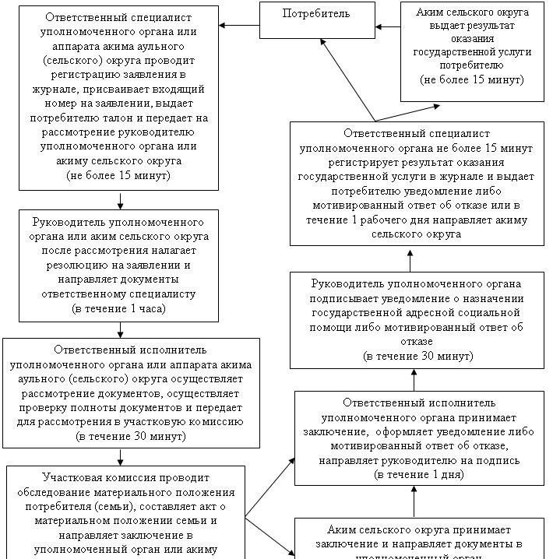

© 2012. РГП на ПХВ «Институт законодательства и правовой информации Республики Казахстан» Министерства юстиции Республики Казахстан

